Chabot -Devops

Au niveau de Github :
Aller sur le site Github
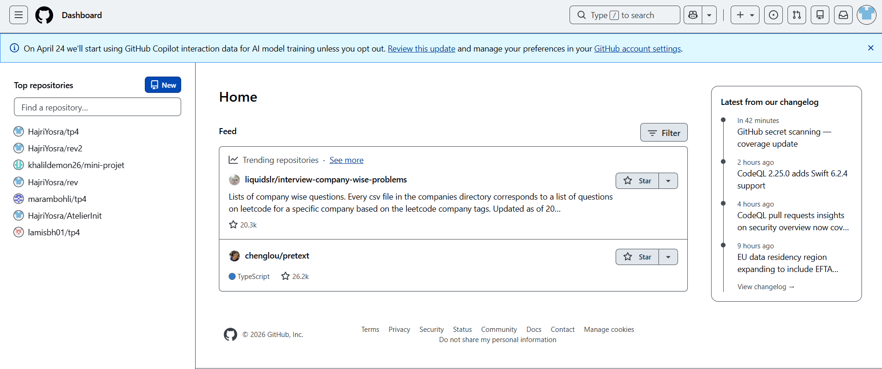

Cliquer sur new repository
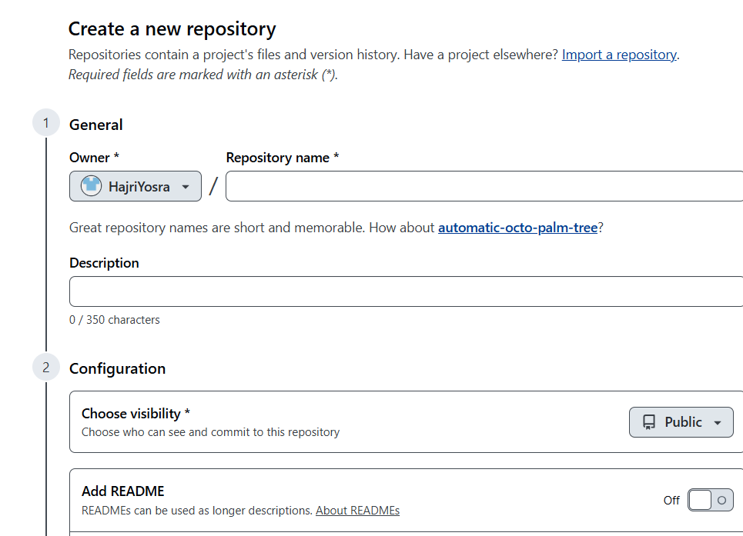

Donner un nom du repository : chatbot-devops2
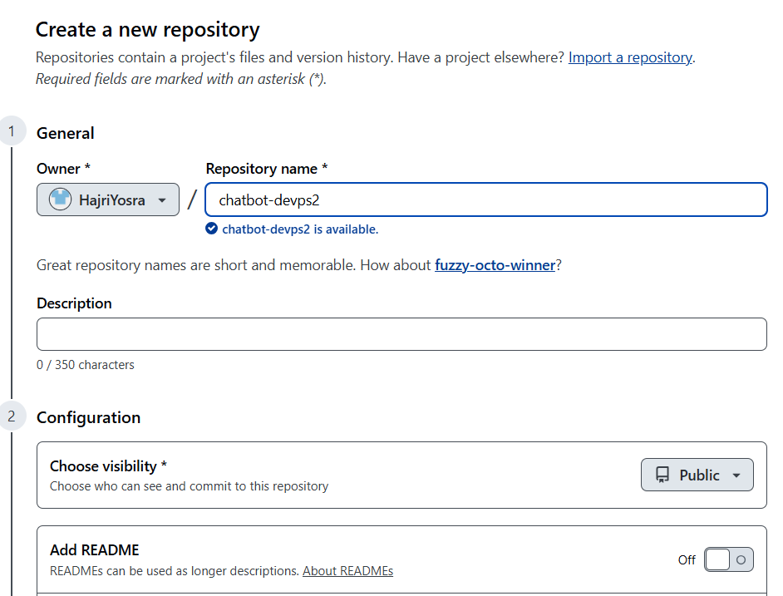

Au niveau de Git bush :
Aller dans le dossier documents
Créer le dossier du projet
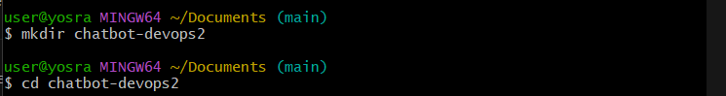

Initialiser le dépôt git
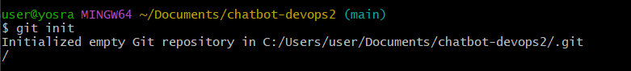

Créer les dossiers du projet
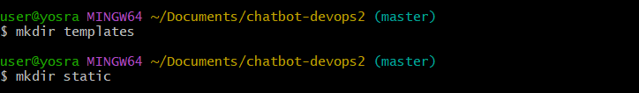

Créer les fichiers du projet
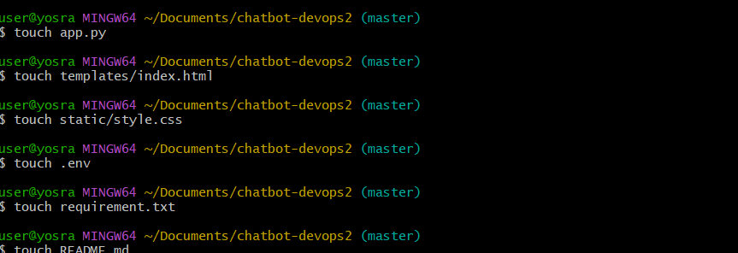

Ajouter les fichiers au git

Faire le premier commit
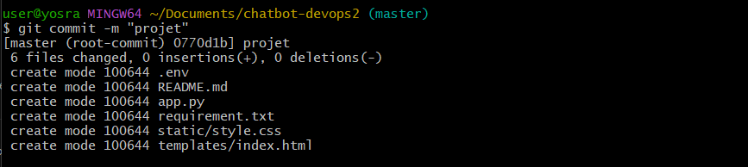

Lier le dépôt local à Github

Renommer la branche principale

Envoyer les fichiers sur Github
